二维非线性浅水方程滑坡体兴波数值模型
房克照^{1,3}，尹 晶^{1,2}，孙家文^{1,2}，焦子峰^{1,3}
(1. 大连理工大学 海岸和近海工程国家重点实验室，辽宁 大连 116024；2. 国家海洋环境监测中心，辽宁 大连 116023； 3. DUT- UWA海洋工程联合研究中心. 辽宁 大连 116024)
摘要：基于有限体积方法和结构化网格，建立了模拟近岸海底滑坡引起的波浪传播及爬高的数值模型。模型控制方程为考虑了海床随时间变化的二维全非线性浅水方程。采用中心迎风格式计算控制体界面数值通量，通过采用线性重构技术、局部海床高程处理技术和全隐式离散底摩阻项，保证了格式的和谐性、守恒性和水深非负性，有效处理了海岸动边界问题。时间积分采用具有强稳定性质的二阶龙格-库塔方法。针对滑坡体兴波经典算例开展数值模拟，将计算结果与解析解、实验结果及其他模型计算结果进行比较和分析。结果表明，对于所考虑的计算工况，模型能较合理地模拟滑坡兴波的产生、传播和爬高过程。
关 键 词：滑坡体兴波；全非线性浅水方程；有限体积方法；中心迎风格式
中图分类号：O353.2 文献标识码：A 文章编号：
海底滑坡在海岸浅水地区能够产生巨大涌浪或海啸，给人民的生命财产带来重大损失。滑坡引起的海啸通常沿离岸方向传播且在近岸区域爬高，虽然其能量低于地震引起的海啸，但其在海洋中的传播以及对海岸的冲击同样会造成严重灾害。例如1998年在巴布新几内亚，约1000万m³滑坡体引发的海啸在近岸处爬坡高度近15m，造成2200人死亡，12000人无家可归^{[1]}。在国内港口海岸工程中亦有滑坡体引发水波灾害的事故，例如1991年舟山市岙山原油码头项目前期施工过程中，出现突发性海底滑坡事故，导致多根桩基倾倒，并引发局部海啸^{[2]}。由于滑坡体兴波的巨大危害，对相关问题的研究具有重要意义，近几十年来，学者们综合使用灾后实地调查、物理模型实验、解析解求解及数值模拟方法对滑坡体兴波进行研究^{[3-6]}。
滑坡运动是在某些特定条件下发生的自然现象，受数据采集方式限制等因素的干扰，灾后实地调查困难较大，获得的数据准确性较差^{[6]}。物理模型实验是研究滑坡兴波的关键手段之一，通过先进的仪器设备和测量技术能够较准确地得到滑坡体运动及水波产生、传播及爬高过程的数据^{[7][8]}。但由于受实验条件、关键因素（如水深、滑坡体入水速度等）以及相似准则的限制，实验结论的实际推广范围非常有限。一些学者通过解析手段研究滑坡体兴波问题，如Liu等^{[3]}人假设动边界固定在原岸线位置处，采用一维线性浅水方程推导出滑坡体匀速下滑时引起的波面解析解，Renzi和Sammarco^{[9]}基于二维线性浅水方程对滑坡体匀速下滑引起的波浪进行了解析求解。但目前以线性浅水方程为基础进行的解析研究，普遍忽略了水波非线性且采用滑坡体匀速运动的假定，导致解析解与实验值出现偏差^{[6]}。数值模拟是研究滑坡体兴波的有效方法且更具有实际应用意义。全非线性浅水方程中考虑了波浪非线性，相比线性浅水方程能更准确的描述波浪运动，且方程表达形式简单，拥有大量高精度数值求解格式，当前已被广泛用于滑坡体兴波的数值模拟^{[10][11]}。全非线性浅水方程属于典型双曲守恒方程，该类方程有许多基于高分辨率有限体积格式的高精度解法，且多以黎曼间断解为理论基础。有限体积法的数值实现重点体现在网格界面处的数值通量的计算，通常采用迎风格式和中心格式。迎风格式精度高，例如HLL格式^{[12]}和Roe格式^{[13]}，但需要精确或者近似求解黎曼问题，构造过程相对繁琐，计算量大，对于实际应用而言，准确地求解黎曼解并非易事；中心格式构造简单，但易出现数值震荡。近年出现的中心迎风格式兼具中心格式简单性和迎风格式精确性

收稿日期：20016-；修订日期：2016-
基金项目：国家自然科学基金资助项目 (51579034)；辽宁省教育厅重点实验室基础研究资助项目（LZ2015013）
作者简介：房克照（1980-），男，山东日照人，副教授，博士。主要从事海岸动力学方面研究。
E-mail：kfang@dlut.edu.cn
优点^{[14][15]}，其用于求解非线性浅水方程的有效性和精确性也得到了验证，但当前尚未见其用于滑坡兴波研究的相关报道。
本文建立了基于有限体积方法求解的海床滑坡兴波数值模型，采用中心迎风格式求解界面数值通量，且结合界面变量的线性重构技术和全隐式离散底摩阻项，保证了格式的和谐性、守恒性和水深非负性，有效处理了海岸动边界问题。应用解析解、实验结果及其他模型计算结果对所建立模型进行验证。
- 数学模型
  - 控制方程
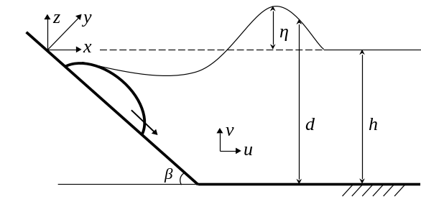
图1 数学模型和变量示意图
Fig. 1 The snapshot of numerical model and its variables

在如图1所示笛卡尔坐标系下，将考虑水底滑坡的二维全非线性浅水方程^{[16]}写为守恒形式如下：
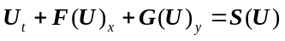
式中 U为变量矢量，F和G分别为x、y方向的通量矢量，S为源项，分别定义为：
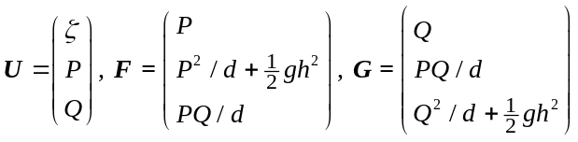,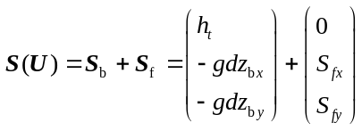 (2)
式中 h为静水水深，d=η+h为总水深（η为波面）， ζ =d+z_{b}为水位，z_{b}为水底高程；P和Q分别为x和y方向的速度通量（P=du和Q=dv，u、v分别表示x、y方向的水深平均速度）；下标t、x、y分别表示变量对时间和空间的偏导数；g为重力加速度；h_{t}为海床随时间变化项；方便起见，将S分为水底坡度项S_{b}和水底摩擦项S_{f} 两部分，后者由常用的二次律公式给出如下
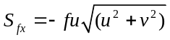，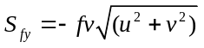 (3)
式中 f为水底摩擦系数，通常取值范围是0.001~0.01。
连续方程右端项h_{t}的出现源于非静压假定和海床运动情况下的质量守恒定理，其作为源项出现使得模型能够考虑海床运动引起的兴波问题，忽略此项，方程（1）退化为常见的固定海床非线性浅水方程。需要指出的是，由于方程推导过程中采用非静压假定和沿水深积分，上述模型仅适用于色散性较弱和三维特征可以忽略的滑坡兴波问题。
  - 方程空间离散与边界条件
采用有限体积法对控制方程进行离散，将式(1)在整个控制体单元格上积分，得到下式：
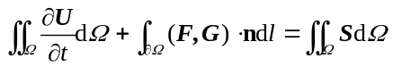 (4)
式中Ω为单元区域；∂Ω为单元区域边界；n为x、y外法向量；dl为弧长元素。

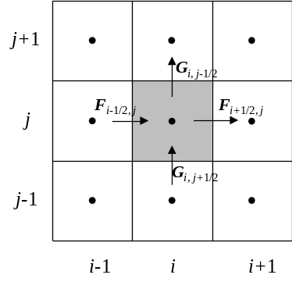
图2 控制单元和计算网格示意图
Fig.2 The sketch of control volume and structure grid

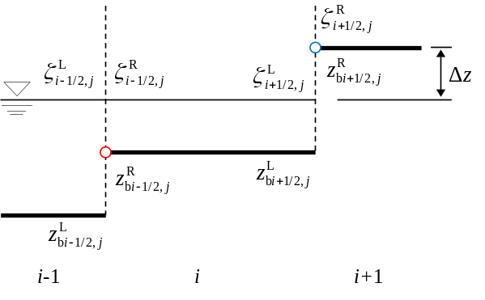
图3 改变局部海底高程
Fig.3 Local seabed modification for wet-dry boundary

如所示，本文将计算域在空间上离散为矩形计算单元x_{i}=i∆x(i=1,…I)和y_{i}=j∆y(j=1,…J)，其中∆x、∆y分别为单元尺寸，I和J为单元个数；在时间上离散为t_{n}=n∆t(n=1,…N)，其中n为正整数，∆t为时间步长。波面η和速度u均定义在控制体中心。在计算单元I_{i,j}∈[x_{i-1/2}, x_{i+1/2}]×[y_{j-1/2}, y_{j+1/2}]内对控制方程(1)从t_{n}时刻积分到t_{n+1}时刻，并采用对时间的差分近似为对时间的微分，并用差分代替导数，可得：
(5)
式中 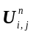为n时刻解U在单元I_{i,j}内的空间平均值，F_{i+1/2}为单元边界x_{i+1/2}处的数值通量，G_{j+1/2}为单元边界y_{i+1/2}处的数值通量，S_{i,j}为单元I_{i,j}对应的数值源项。
式(5)中的单元界面数值通量采用Kurganov和Petrova^{[14]}提出的中心迎风格式进行计算：
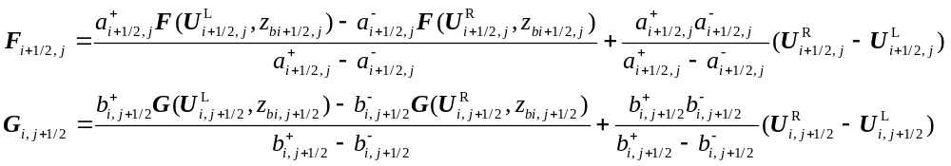 (6)
式中 上标L和R分别表示单元界面的左侧和右侧，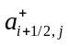、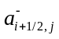及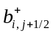、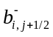分别表示特征波的传播速度，其表达式如下：
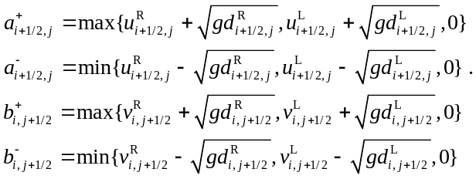 (7)
显然，与普遍使用的迎风格式HLL^{[12]}和Roe^{[13]}格式相比，中心迎风格式相对简洁并且不需要求解复杂的黎曼问题，因此中心迎风格式的程序编制更为简单，二维情况下，这一优势将更加明显。上述中心迎风格式仅为一阶精度，为提高空间精度，采用二阶高精度状态差值方法(MUSCL)^{[17]}对界面左右变量进行重构，利用重构后的界面变量再按照上述步骤进行计算。重构过程使用Minmod限制函数抑制震荡。
模型中涉及的边界条件包括固壁边界和水-陆动边界。固壁边界条件通过在计算域周边设置两层虚拟网格实现，虚拟网格的变量通过固壁处法向速度为零、切向速度导数为零赋值，并根据需要在计算域末端设置海绵层避免波浪二次反射^{[18]}。对于水-陆动边界，本文充分利用有限体积法求解完全非线性浅水方程的优势，将水-陆动边界处理为间断。具体方法是通过在状态重构过程中（MUSCL）采用静压重构技术^{[19]}，该技术假设岸线附近的海床随时间做微小变动，在计算过程中通过对海床的调整较准确地捕捉水-陆动边界。相比于常用的薄层水体法，该方法保证了重构水深非负和水-陆动边界处的和谐性，且具有更高的精度，这对计算的稳定性和精度非常重要。步骤如下：
第一步：利用已知变量（P, Q, ζ, d）采用MUSCL方法重构网格界面左右状态变量如下：
(8)
在此过程中，若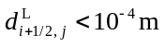，界面流速直接定义为零。同理，可得到界面右侧的速度值。需要注意的是，当某一个网格的相邻网格有干网格（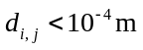）出现时，则认为该网格内的变量分布为常数。
第二步：如图3所示，确定界面处水底高程并进行非负水深重构，如下：
(9)
式中 。由于z_{b}的取值发生了变化，相关的界面状态变量做如下调整：
(10)
同理，将上述过程用于右侧界面，可得到右侧界面状态变量取值。
第三步：对水-陆边界附近的网格进行调整，即定义：
(11)
然后对z_{b}及ζ进行修正：
(12)
将通过式(8)-(12)得到的变量用于数值通量的计算。为获得和谐解，方程中的底坡源项离散如下^{[18]}：
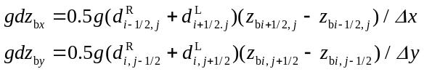 (13)
  - 时间积分和底摩擦处理
时间积分采用具有SSP性质的二阶龙格-库塔方法^{[18]}:
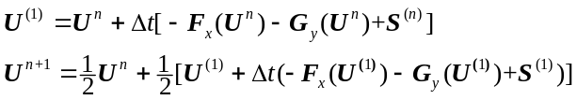 (14)
时间计算步长采用固定时间步长。
为了使模型计算更加稳定，采用分裂隐式格式求解底摩擦项^{[20]}，即求解常微分方程：
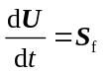 (15)
式中 S_{f} =[0 S_{fx} S_{fy}]^{T}。以x方向动量方程为例，隐式离散摩擦项并应用Taylor公式展开^{[20]}，得到：
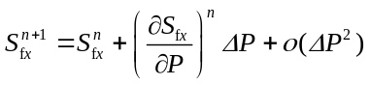 (16)
其中 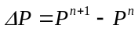。忽略上式中的高阶项，则P可由如下时间积分求得：
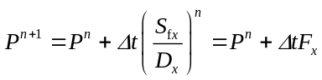 (17)
其中D_{x}=1-Δt(∂S_{fx}/∂P)^{n}为隐式系数，F_{x}为包含隐式系数的底摩擦项且满足以下要求^{[20]}：
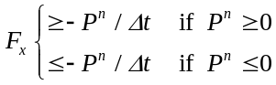 (18)
当计算所得F_{x}值超出上述限制范围时，则用限制范围的临界值代替。y向动量方程采用同样的方法处理。
- 模型验证
通过典型滑坡体兴波解析解和物理模型实验算例的数值模拟，对本文所建立的全非线性浅水方程滑坡体兴波模型进行验证，同时分析该模型的优势与不足。
  - 一维滑块运动引起的波浪
首先利用正弦形滑块在水平海床上滑动时引起水面波动的解析解验证模型^{[21]}。计算域长度为20000m，初始静水水深100m，滑块幅值高度20m，长度1500m，初始时刻位于计算域中心（x=0m处），以5m/s的速度匀速向右滑动。模型计算时所用空间步长为△x=4.0m，时间步长取为△t=0.001s，总计算时间120s。同解析解保持一致，计算时不考虑底摩擦。图4给出了数值计算结果与解析解在不同时刻的对比。解析解结果显示整个兴波过程出现三个主要波，分别是在初始时刻产生的波峰和波谷，并以c=±(gd)^{1/2}的速度两侧传播，以及随后出现一个波幅较小的波，传播速度与滑块运动速度相同。由图可见，尽管数值计算所得波浪幅值略高于解析解结果（Delis和Kazolea[11]的计算结果也出现同样的现象），但从整体来看，两者吻合程度高，且整个数值模拟过程中主波的出现时间与解析解结果同样吻合良好，说明本模型能够较好的模拟滑块水平运动引起波浪的产生以及传播过程。
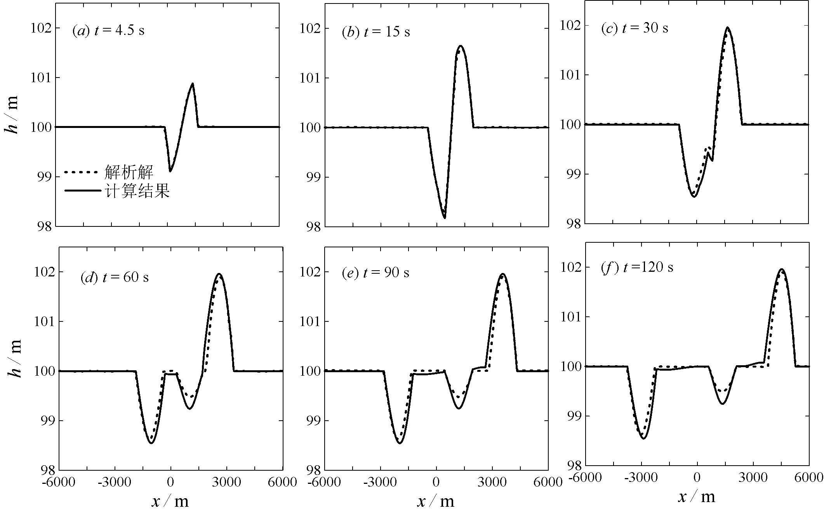
图4 滑块运动兴波数值计算结果与解析解比较
Fig. 4 Comparison of analytical results and numerical results for 1D wave generation and propagation by a sinusoidal slide

  - 滑坡引起的海啸波传播与爬坡
Liu等^{[3]}对斜坡上一维滑坡运动引起的海啸波的传播及爬高进行了基于线性浅水方程的解析解求解，第三届长波爬高模型国际研讨将该算例作为模型验证的典型算例之一。对该算例的数值模拟目的是检验本文建立的数学模型模拟滑坡体兴波及波浪爬高的能力。
该算例水深分为两部分，表达式为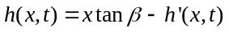，其中斜坡坡度β=5.7°，x表示水平坐标，坐标原点位于初始岸线，取离岸方向为正方向，h’为海床地形随时间变化函数，其表达式为：
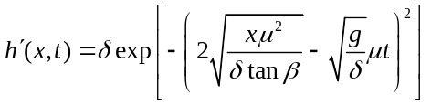
式中 δ为滑坡体最大厚度，μ为滑坡体厚度与长度之比。假定滑坡体以恒定加速度运动且忽略摩擦。
采用本文建立的全非线性浅水方程滑坡体兴波模型数值模拟两种工况，各工况参数如下：
工况1：tanβ/μ=10，其中μ=0.01，δ=1。计算域长度5000m，网格尺寸△x=2.0m，时间步长△t=0.001s；
工况2：tanβ/μ=1，其中μ=0.1，δ=1。计算域长度130m，网格尺寸△x=0.1m，时间步长△t=0.003s。
图5给出工况1初始地形及无量纲时刻为t’=μt(g/δ)^{1/2}=0.5, 1.0, 1.5时数值模拟波面与解析解的比较，可见两者波浪幅值及爬高吻合程度高，仅在岸线处出现细微差别。图6给出工况2在无量纲时间t’=0.5, 1.0, 2.5, 4.5时数值计算波面与解析解结果的比较，由图可见，两者在计算初期刻吻合较好而在后期出现明显差异，这是因为在初期加速度的非线性影响较小，在后期非线性的影响逐渐增大，而在解析解推导中未考虑该非线性部分^{[3]}，从而数值计算结果与解析解出现差异，其他同类滑坡体兴波模型亦出现类似的情况^{[11]}。
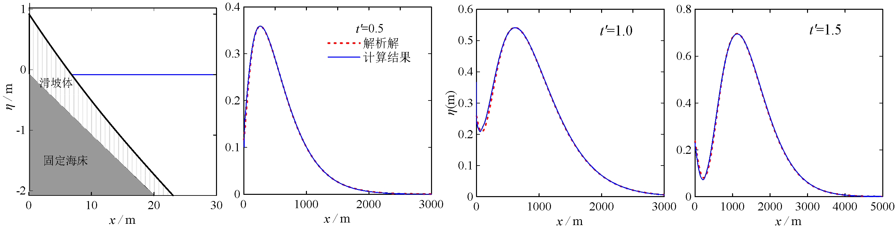
图5初始地形及海啸波的产生与爬坡波面图（工况1）
Fig. 5 Tsunami generation and runup: Initial setup and the surface elevation for Case 1
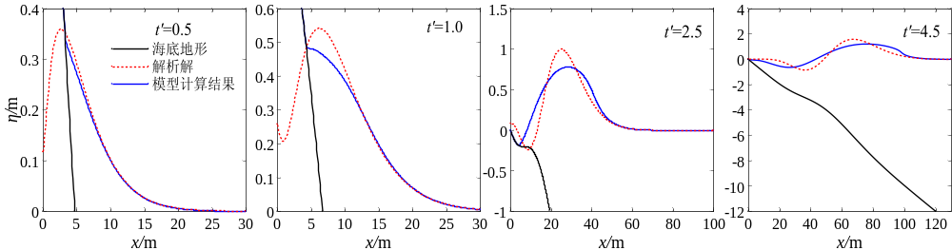
图6海啸波的产生与爬高波面图 （工况2）
Fig.6 Tsunami generation and runup: the surface elevation for Case 2

  - 三维滑坡体产生的海啸波传播及爬高
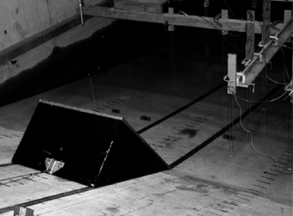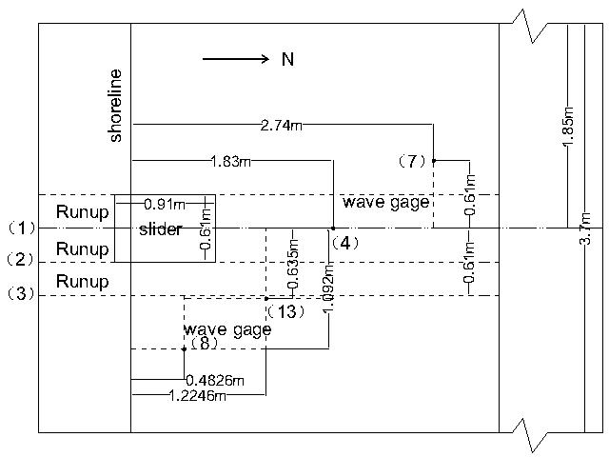
图7 Liu等模型实验设置照片及其示意图(图片来自文献[22])
Fig. 7 Picture of the experiment setup and its definition sketch (taken from Liu et al.^{[22]})
Liu等^{[22]}进行了斜坡地形上三维三角形滑块兴波的模型实验。实验布置如图7所示，水槽长6.6m，宽3.7m，深4.6m，斜坡坡度为1:2，位于水槽一端，在斜坡上放置一直角三角形滑块模拟滑坡体，滑块水平长度为0.91m，垂直面高度为0.46m，宽度为0.61m。物理实验有多种工况，在此取其中两种进行数值模拟：工况1：Δ=0.454m（水上）；工况2：Δ=-0.025m（水下），其中Δ为初始时刻滑块顶面相对静水面的位置。计算网格尺寸Δx=0.02m，Δy=0.025m，时间步长Δt=0.001s，摩擦系数f取0.01。计算域两侧采用固壁边界，并在计算域末端设置海绵层吸收波浪，同时根据实验布置，设置测点输出计算数据。
图8和图9分别给出了两种工况条件下本模型计算所得瞬时波面及4个测量位置处自由波面计算结果与实验数据及Delis和Kazolea[11]计算结果的对比。由图8可见，波面形态变化复杂，滑块从水面上方入水，引起波浪向离岸方向传播。t=1.3s左右海啸波抵达两侧固壁，反射后与正向传播波浪叠加，并在斜坡上端产生爬高，随后波浪再次反射并叠加。对比发现，在7、8和13号测点，本模型计算结果与实验结果较为吻合；在所有四个测点处，本文计算结果与Delis和Kazolea计算结果^{[11]}吻合程度较高（Delis和Kazolea求解的方程和本文一致，但数值格式、水-陆动边界处理不同且在岸线区域局部加密网格至0.001m）。与实验数据的偏差主要由于模型性能的限制引起，其中4号测点正处于滑块运动轨迹线（见图7），受滑坡兴波正面冲击影响最大，这可能是本模型和Delis和Kazolea模型在t=1.5s左右给出最大偏差的原因。由图9可见，滑块从水面下方开始运动，t=0.9s时滑块引起的波浪传至两侧固壁，随后的波浪运动与工况1类似，出现多次波浪反射与叠加，但由于滑块是在水下运动波浪幅值明显变小。由于模型性能限制，在4号测点模型计算结果幅值相较于实验数据差异明显，但总体而言比较合理地复演了滑坡兴波的主要演化特征，并且计算结果与Delis和Kazolea的模拟结果亦较为吻合。
图10和图11分别给出了上述两种工况下本模型计算所得3个爬高测点处波浪爬高与实验数据及Delis和Kazolea计算结果^{[11]}的对比。由图可见，对于工况1，模型较准确地模拟了爬高的主要变化特征，谷值出现的时间和幅值与实验数据吻合较好，而峰值的出现时间和幅值误差较大，这可能是由于模型性能不足导致。与Delis和Kazolea模拟结果^{[11]}相比，本模型在2s前与实验数据的吻合程度更高，在2s以后两模型与实验数据的误差大致相同。对于工况2，由于其是滑块水底运动兴波，兴波强度较工况1弱，计算结果与实验数据的吻合程度明显高于工况1，除测点1外，模型计算的爬高波峰、谷值以及抵达时间均有较高的精度。对于所有测点，本模型计算结果与Delis和Kazolea模拟结果^{[11]}精度相当，差别应该主要是由于数值格式以及对水-陆动边界的处理技术不同引起的。
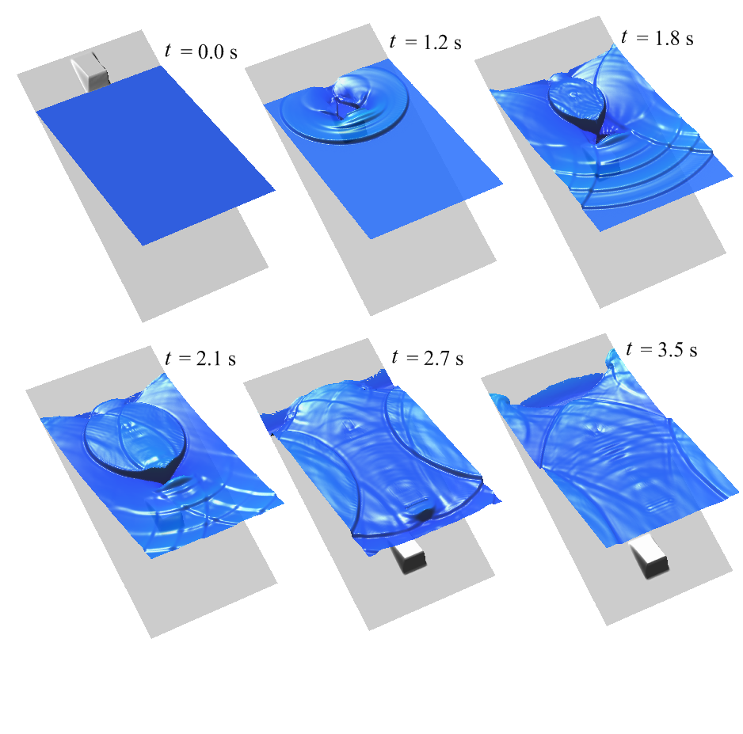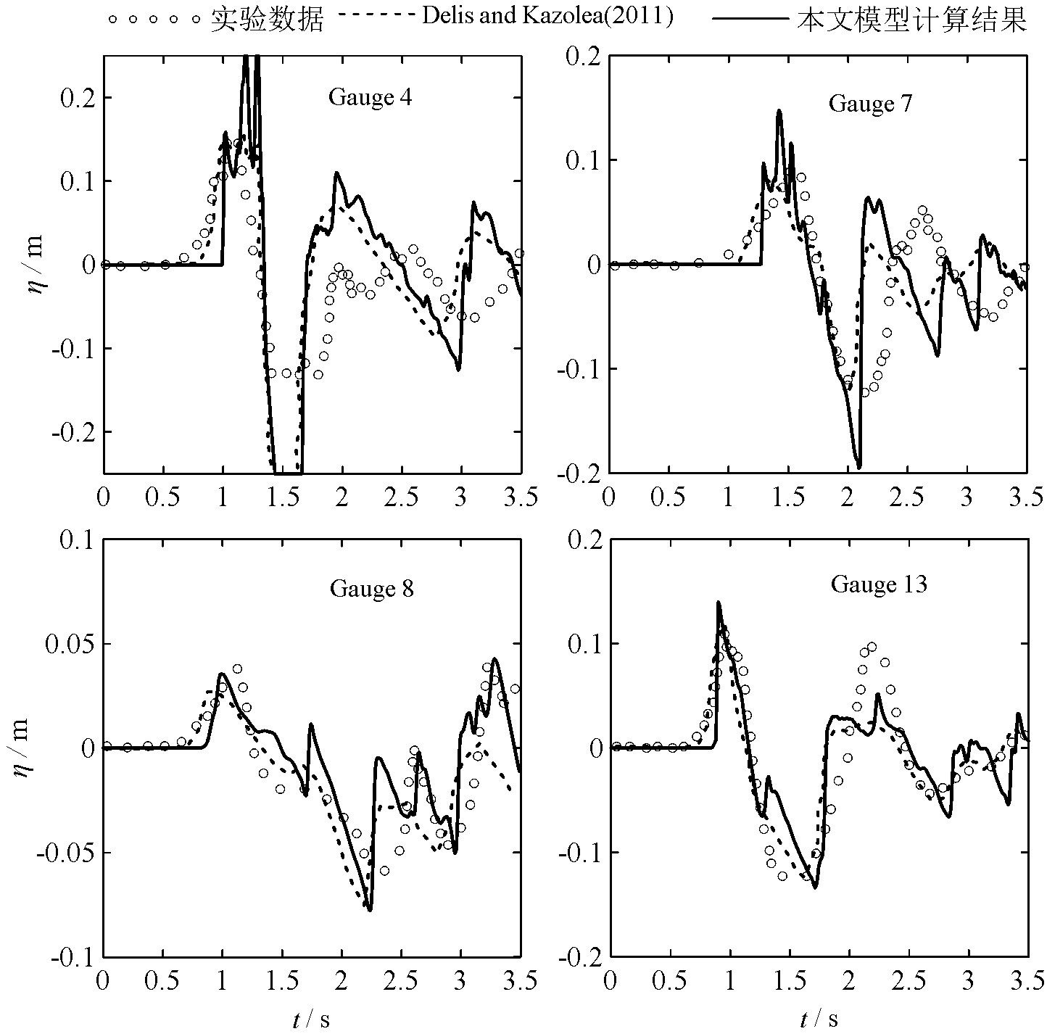
图8 计算所得滑坡体兴波的瞬时波面（左）及波面时间历程结果（右）对比（工况1）
Fig. 8 Snapshots of computed surface elevation (left) and comparison of time series of free surface elevation (right) for Case 1
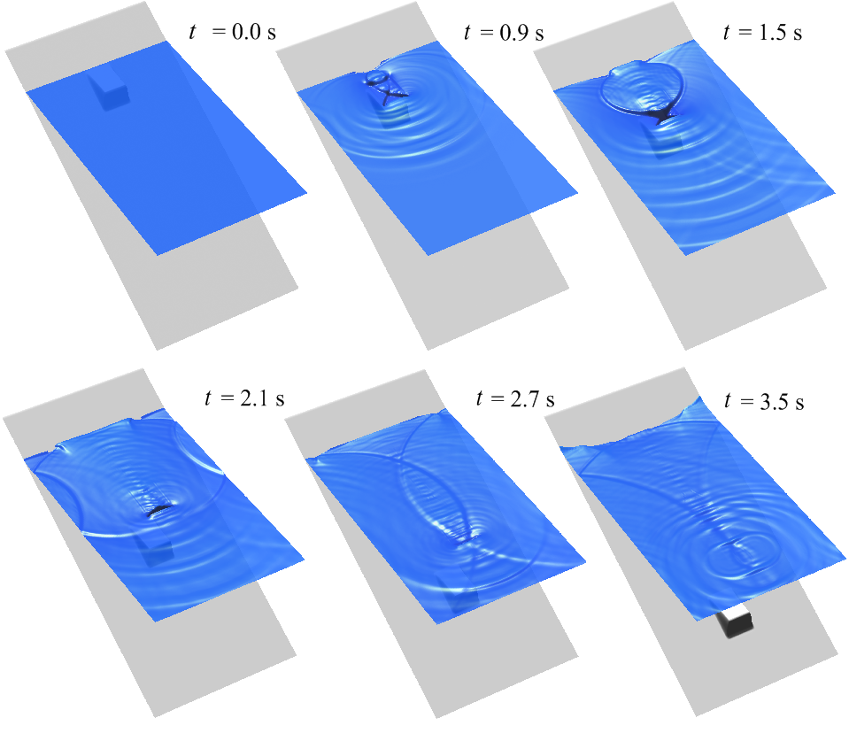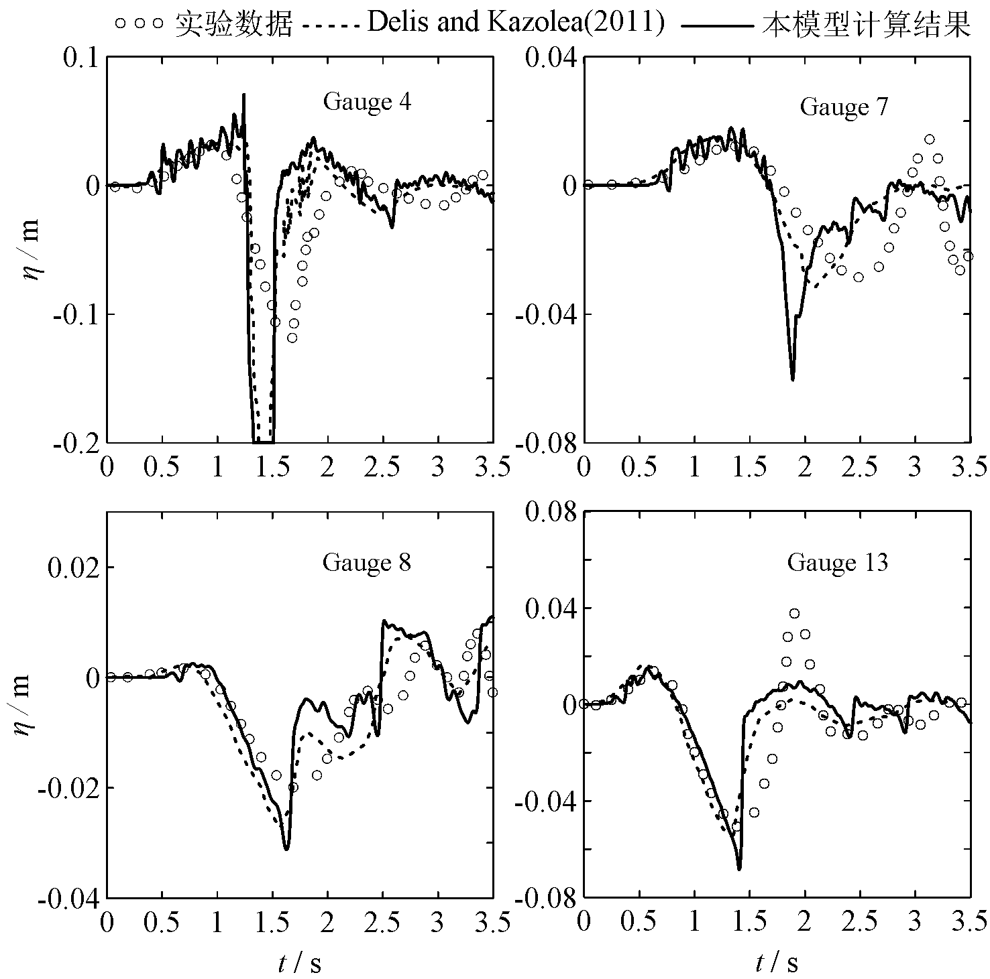
图9 计算所得滑坡体兴波的瞬时波面（左图）及波面时间历程结果（右图）对比（工况2）
Fig. 9 Snapshots of computed surface elevation (left) and comparison of time series of free surface elevation (right) for Case 2

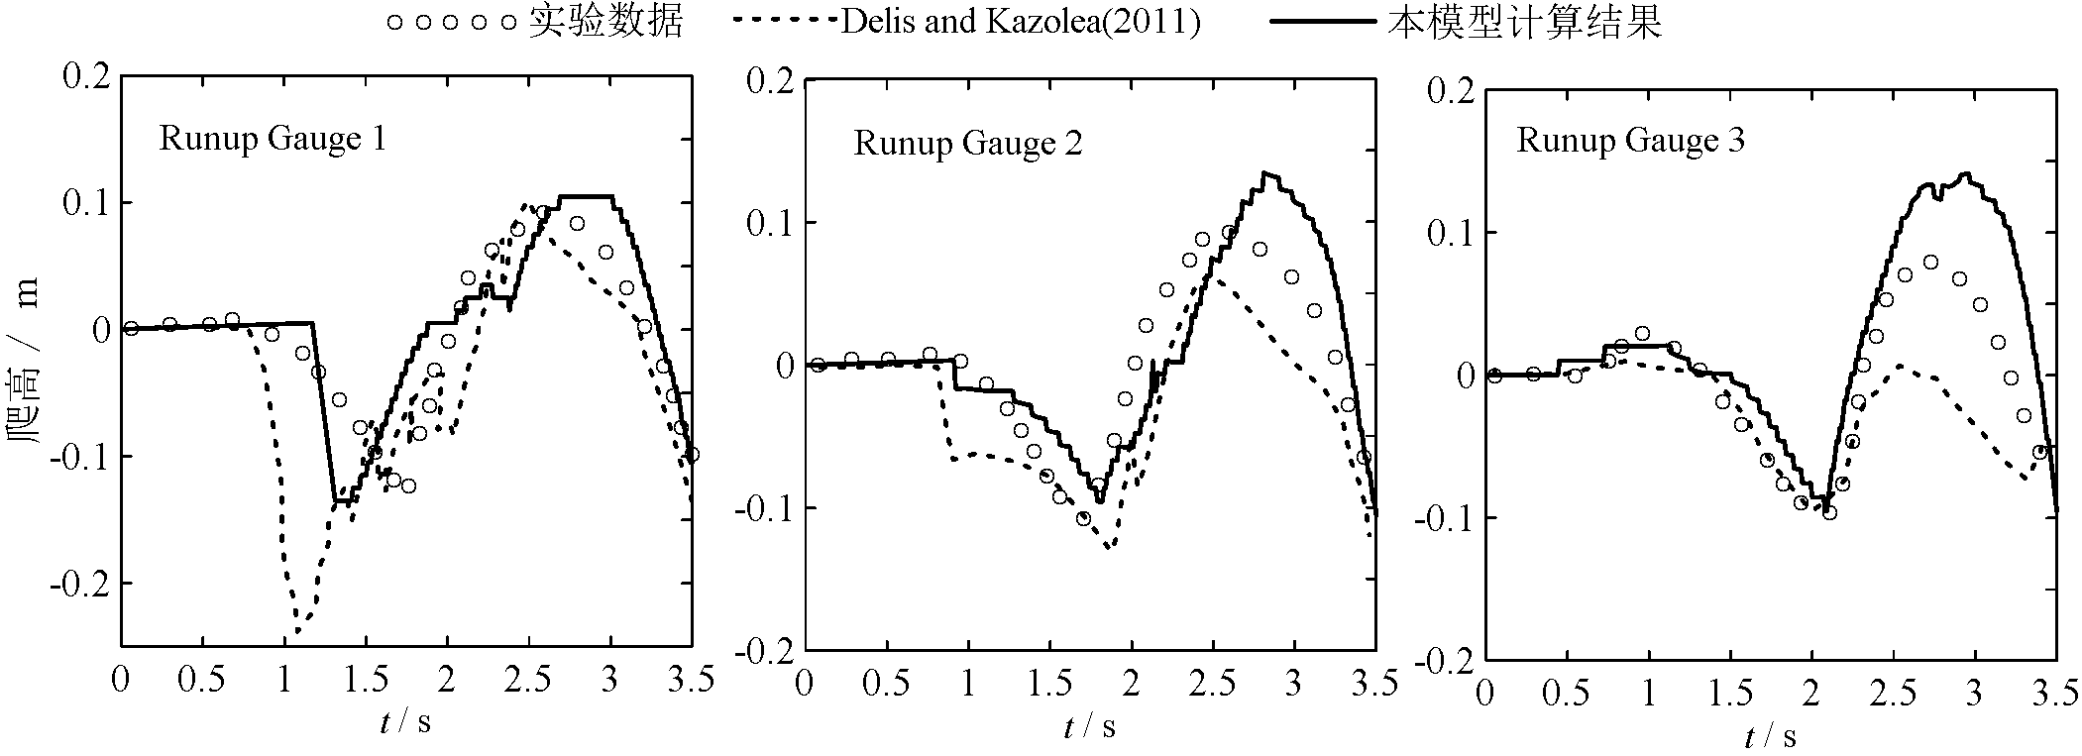
图10 爬高计算结果与实验数据对比（工况1）
Fig. 10. The comparison between numerical results and experimental data for the time history run-up for Case 1.

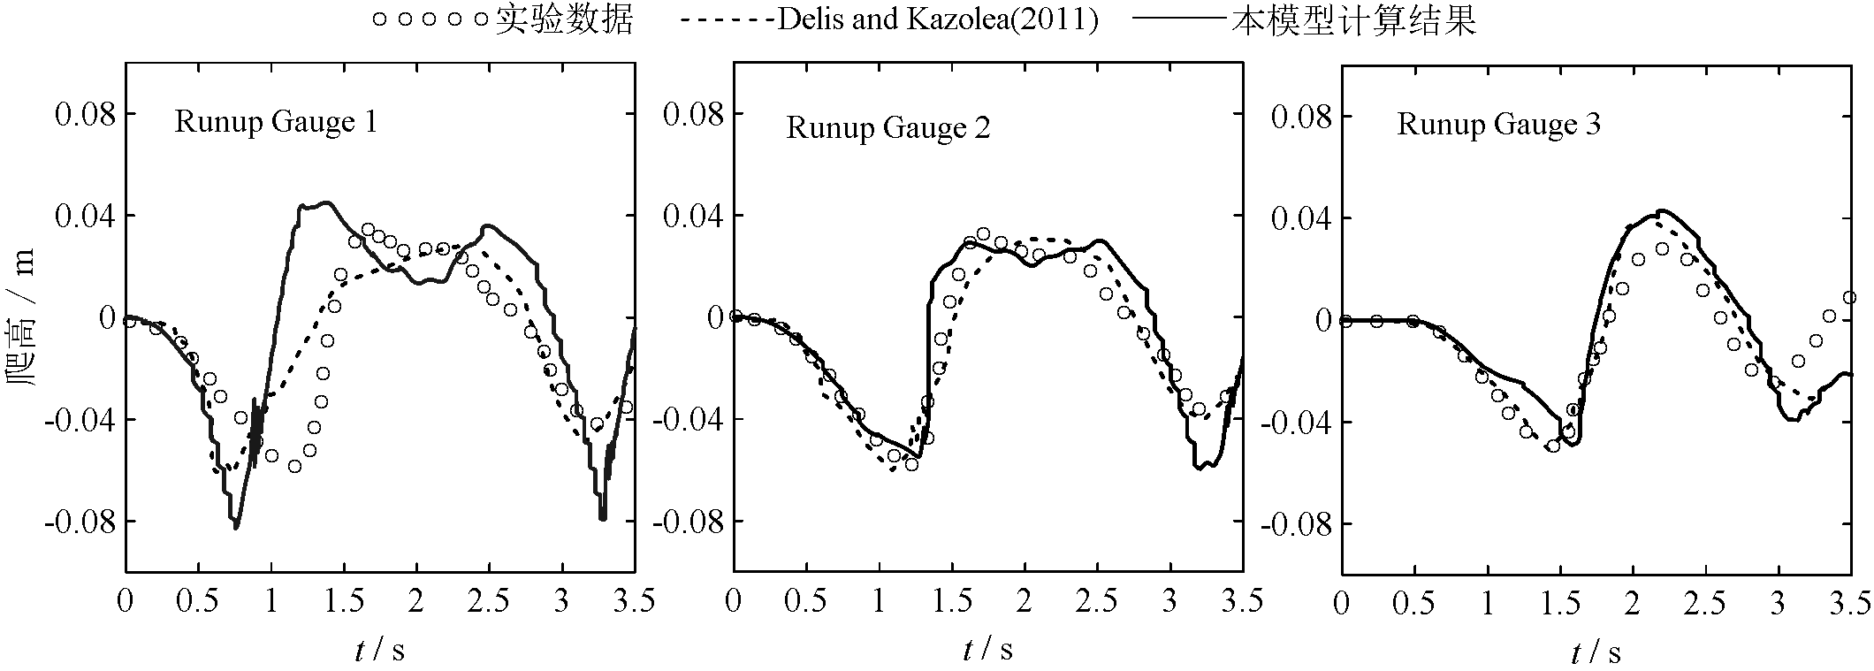
图11 爬高计算结果与实验数据对比（工况2）
Fig. 11 The comparison between numerical results and experimental data for the time history run-up for Case 2

- 结语
本文建立了基于有限体积法求解的水平二维滑坡体兴波数值模型，模型的控制方程为考虑了海床随时间变动的完全非线性浅水方程，采用有限体积方法求解。界面数值通量采用中心迎风格式计算，该格式兼具中心格式和迎风格式优点，形式简单、精度高且易于编程。为保证模型的和谐性，在通量计算过程中采用变量的线性重构技术和局部海床高程修正技术，使格式在空间上具有二阶精度且具有良好的和谐性、守恒性和水深非负性；采用分裂隐式格式对底摩擦项进行求解保证了格式的稳定性。针对典型滑坡体兴波工况进行数值模拟，计算结果与解析解、实验结果及其他模型计算结果进行了对比，结果表明对于考虑的工况，所建立模型能够较合理地模拟由于滑坡导致的波浪产生、传播和爬高。但由于完全非线性浅水方程在色散性方面和描述流场三维特征方面存在缺陷，其与实验数据的吻合度在某些方面较低，对该类模型进行滑坡兴波数值计算的适用范围要予以重视。

参考文献
- Tappin D R, Watts P, Mcmurtry G M, et al. The sissano, Papua New Guinea tsunami of July 1998-offshore evidence on the source mechanism[J]. Marine Geology, 2001, 175(1): 1～23.
- 胡涛骏,叶银灿. 滑坡海啸的预测模型及其应用[J]. 海洋学研究, 2006, 03: 21-31. (HU Tao-jun, Ye Yin-can. Prediction models of landslide tsunami and its application[J]. Journal of Marine Sciences, 2006, 03: 21-31. (in Chinese))
- Liu P L F, Lynett P, Synolakis C E. Analytical solutions for forced long waves on a sloping beach[J]. Journal of Fluid Mechanics, 2003, 478: 101-109.
- 李未,王如云,张长宽. 滑坡涌浪的产生与传播波形分析与计算[J]. 水科学进展, 2004, 01: 45-49. (LI Wei, WANG Ru-yun, ZHANG Chang-kuan. Analysis and calculation on generating and propagating of landslide bore[J]. Advances in Water Science, 2004, 01: 45-49. (in Chinese))
- 姜治兵,金峰,盛君. 滑坡涌浪的数值模拟[J]. 长江科学院院报, 2005, 22(5): 1-3. (JIANG Zhi-bing, JIN Feng, SHENG Jun. Numerical simulations of water waves due to landslides[J]. Journal of Yangtze River Scientific Research Institute, 2005, 22(5): 1-3. (in Chinese))
- 汪洋. 滑坡体与非线性水波的相互作用[D].清华大学, 2012:8-10. (Wang Yang. Interaction between landslide and nonlinear shallow water wave[D]. Tsinghua University, 2012:8-10 (in Chinese))
- Grilli S T, Watts P. Tsunami generation by submarine mass failure. I: Modeling, experimental validation, and sensitivity analyses[J]. Journal of waterway, port, coastal, and ocean engineering, 2005, 131(6): 283-297.
- 陈杰,蒋昌波,邓斌,等. 海啸波作用下岸滩演变与床沙组成变化研究综述[J]. 水科学进展, 2013, 05: 750-758. (CHEN Jie, JIANG Chang-bo, DENG Bin, et al. Review of beach profile changes and sorting of sand grains by tsunami waves[J]. Advances in Water Science, 2013, 05: 750-758. (in Chinese))
- Renzi E, Sammarco P. Landslide tsunamis propagating around a conical island[J]. Journal of Fluid Mechanics, 2010, 650: 251-285.
- Enet F, Grilli S T, Watts P. Laboratory experiments for tsunamis generated by underwater landslides: Comparison with numerical modeling[C]//The Thirteenth International Offshore and Polar Engineering Conference. International Society of Offshore and Polar Engineers, 2003.
- Delis A I, Kazolea M. Finite volume simulation of waves formed by sliding masses[J]. International Journal for Numerical Methods in Biomedical Engineering, 2011, 27(5): 732-757.
- Toro E F． Riemann solvers and numerical methods for fluid dynamics[M]． Springer Verlag, 2009．
- Bradford S F. Godunov-based model for nonhydrostatic wave dynamics[J]. Journal of waterway, port, coastal, and ocean engineering, 2005, 131(5): 226-238.
- Kurganov A, Petrova G. A second-order well-balanced positivity preserving central-upwind scheme for the Saint-Venant system[J]. Communications in Mathematical Sciences, 2007, 5(1): 133-160.
- 吴钢锋,贺治国,刘国华. 具有守恒特性的二维溃坝洪水演进数值模型[J]. 水科学进展, 2013, 05: 683-691. (WU Gang-feng, HE Zhi-guo, LIU Guo-hua. A well-balanced two-dimensional numerical model for dam-break flood simulation[J]. Advances in Water Science, 2013, 05: 683-691. (in Chinese))
- Lynett P, Liu P L F. A numerical study of submarine–landslide–generated waves and run–up[C]//Proceedings of the Royal Society of London A: Mathematical, Physical and Engineering Sciences. The Royal Society, 2002, 458(2028): 2885-2910.
- Yamamoto S, Kano S, Daiguji H. An efficient CFD approach for simulating unsteady hypersonic shock–shock interference flows[J]. Computers & fluids, 1998, 27(5): 571-580.
- 房克照,孙家文,刘忠波等. 近岸波浪传播的非静压数值模型[J]. 水科学进展, 2015, 26: 699-705. (FANG Ke-zhao, SUN Jia-wen, LIU Zhong-bo, et al. A non-hydrostatic model for water waves in nearshore region[J]. Advances in Water Science, 2015, 26: 114-122. (in Chinese))
- Wang Y, Liang Q, Kesserwani G, et al. A 2D shallow flow model for practical dam-break simulations [J]. Journal of Hydraulic Research, 2011, 49(3): 307-316.
- Liang Q, Marche F. Numerical resolution of well-balanced shallow water equations with complex source terms[J]. Advances in water resources, 2009, 32(6): 873-884.
- Tinti S, Bortolucci E, Chiavettieri C. Tsunami excitation by submarine slides in shallow-water approximation[J]. Pure and Applied Geophysics, 2001, 158(4): 759-797.
- Liu P L F, Wu T R, Raichlen F, et al. Runup and rundown generated by three-dimensional sliding masses[J]. Journal of fluid Mechanics, 2005, 536: 107-144.
Modeling landslide-generated waves and runup using a two-dimensional fully nonlinear shallow water wave model
FANG Ke-zhao^{1,3}, YIN Jing^{1,2}, SUN Jia-wen^{1,2}, JIAO Zi-feng^{1,3}
(1. The State Key Laboratory of Coastal and Offshore Engineering, Dalian University of Technology, Dalian 116024, China;
2. National Marine Environmental Monitoring Center, State Oceanic Administration, Dalian 116023, China; Ocean Engineering Joint Research Center of DUT-UWA, Dalian 116024, China)

Abstract: A two-dimensional fully nonlinear shallow water (NLSW) model is developed based on finite-volume method and rectangular cell for simulating wave propagation and runup generated by landslide in the coastal region. By including the time-varying term of bottom into the mass conservation equation, the model is able to simulate landslide-generated tsunami wave generation. The central upwind scheme is used to compute the numerical interface flux. The second-order MUSCL method for variables reconstruction, local bed modification and implicit treatment to bottom friction are used to ensure the properties of well-balanced, conservative and non-negative water depth, as well as the ability to deal with the moving shoreline. The second-order Runge-Kutta method with strong stability preserving (SSP) is adopted to perform time marching. A series of benchmark cases are simulated, the numerical results are comparison against the analytical solution, experimental data and numerical results from other models are performed. We found the developed model can reasonably reproduce the generation, propagation and runup of landslide-generated waves for the considered cases.
Key words: landslides-generated waves; fully nonlinear shallow water equations; Finite volume method; central upwind scheme

The study is financially supported by the National Natural Science Foundation of China (No. 51579034)

